1. 用户角度：
   1. 账号管理

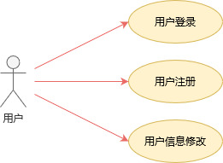

账号管理用例图

1.1.1 用户登录：用户输入用户名、密码和验证码，若匹配则执行登录操作。

1.1.2 用户注册：用户填写基本信息，包括用户名、密码、手机号、邮箱等，若用户名可用则执行注册操作。

1.1.3 修改个人信息：用户可对自己的信息进行修改。

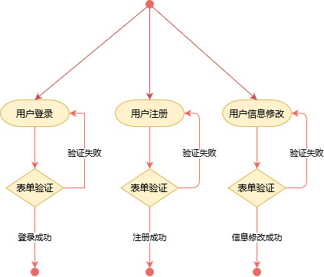

账号管理操作流程图

* 1. 商城功能

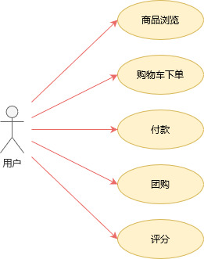

商城功能用例图

1.2.1 商品浏览：用户有权限对商城中的商品进行浏览。

1.2.2 购物车下单

1.2.3 付款

1.2.4 团购

1.2.5 评分

1. 管理员角度
   1. 用户管理
   2. 订单管理
   3. 商品管理